গণপ্রজাতন্ত্রী বাংলাদেশ সরকার
স্বাস্থ্য ও পরিবার কল্যাণ মন্ত্রণালয়
স্বাস্থ্য সেবা বিভাগ
স্বাস্থ্য অর্থনীতি ইউনিট
১৪/২ তোপখানা রোড (৪র্থ তলা), ঢাকা- ১০০০

ন্যাশনাল কনসালটেন্টের নাম: ডাঃ মোঃ ইমদাদুল হক (কমিউনিটি পার্টিসিপেশন ও লিডারশীপ ডেভেলপমেন্ট)
মোবাইল নং: ০১৭১২২৫৩৬৬৫
প্রকল্প: স্বাস্থ্য সুরক্ষা কর্মসূচী (এসএসকে)
মাস: মে, ২০২৩ খ্রি.
মাসিক কার্যবিবরণী
তারিখ | কাজের বিস্তারিত বিবরণ | কাজ শুরুর তারিখ | মন্তব্য
০১.০৫.২০২৩ | - সরকারি ছুটি। বরিশাল জেলার স্বাস্থ্য সুরক্ষা কর্মসূচি (এসএসকে) বাস্তবায়নের অংশীজনদের সহিত আলোচনা ও প্রশিক্ষণ কার্যক্রমের উদ্দেশ্যে বরিশাল গমন। | ০১.০৫.২০২৩
০২.০৫.২০২৩ | - বরিশাল জেলার মেহেন্দিগঞ্জ উপজেলা পরিষদে স্বাস্থ্য সুরক্ষা কর্মসূচি (এসএসকে) বাস্তবায়নের নিমিত্তে অংশীজনদের সহিত আলোচনা ও প্রশিক্ষণ কার্যক্রমে অংশগ্রহণ । | ০২.০৫.২০২৩ | সম্পন্ন
০৩.০৫.২০২৩ | - বরিশাল জেলার আগৈলঝাড়া পরিষদে স্বাস্থ্য সুরক্ষা কর্মসূচি (এসএসকে) বাস্তবায়নের নিমিত্তে অংশীজনদের সহিত আলোচনা ও প্রশিক্ষণ কার্যক্রমে অংশগ্রহণ । | ০৩.০৫.২০২৩ | সম্পন্ন
০৪.০৫.২০২৩ | - সরকারি ছুটি | ০৪.০৫.২০২৩
০৫.০৫.২০২৩ | - সাপ্তাহিক ছুটি | ০৫.০৫.২০২৩
০৬.০৫.২০২৩ | - সাপ্তাহিক ছুটি | ০৬.০৫.২০২৩
০৭.০৫.২০২৩ | - সর্বজনীন স্বাস্থ্য সুরক্ষা কর্মসূচি অগ্রগতির রিপোর্ট তৈরি করা।  এপ্রিল ২০২৩ মাসের পে বিল প্রস্তুত করণ। | ০৭.০৫.২০২৩ | সম্পন্ন
০৮.০৫.২০২৩ | - বরিশাল জেলার মুলাদি, আগৈলঝাড়া ও গৌরনদী উপাজেলা স্বাস্থ্য কমপ্লেক্সে জনবল ও যন্ত্রপাতি বর্তমান অবস্থা মূল্যায়ন করা। | ০৮.০৫.২০২৩ | সম্পন্ন
০৯.০৫.২০২৩ | - মানিকগঞ্জ জেলার (সাটুরিয়া ও সদর উপজেলায় )স্বাস্থ্য সুরক্ষা কর্মসূচির লিস্টিং কার্যক্রমের অগ্রগতি মূল্যায়নের নিমিত্তে পরিদর্শনের প্রস্তুতি গ্রহন। | ০৯.০৫.২০২৩ | সম্পন্ন
১০.০৫.২০২৩ | - মানিকগঞ্জ জেলার সাটুরিয়া ও সদর উপজেলায় স্বাস্থ্য সুরক্ষা কর্মসূচির লিস্টিং কার্যক্রমের অগ্রগতি মূল্যায়নের নিমিত্তে পরিদর্শন । | ১০.০৫.২০২৩ | সম্পন্ন
১১.০৫.২০২৩ | - মানিকগঞ্জ জেলার সাটুরিয়া ও সদর উপজেলায় স্বাস্থ্য সুরক্ষা কর্মসূচির লিস্টিং কার্যক্রমের অগ্রগতি মূল্যায়নের নিমিত্তে পরিদর্শনের রিপোর্ট প্রস্তুত করণ । | ১১.০৫.২০২৩ | সম্পন্ন
১২.০৫.২০২৩ | - সাপ্তাহিক ছুটি | ১২.০৫.২০২৩
১৩.০৫.২০২৩ | - সাপ্তাহিক ছুটি | ১৩.০৫.২০২৩
১৪.০৫.২০২৩ | - মানিকগঞ্জ জেলার সাটুরিয়া ও সদর উপজেলায় স্বাস্থ্য সুরক্ষা কর্মসূচির লিস্টিং কার্যক্রমের অগ্রগতি মূল্যায়নের নিমিত্তে পরিদর্শনের রিপোর্ট প্রস্তুত করণ এবং মহাপরিচালক বরাবর জমা দেওয়া। | ১৪.০৫.২০২৩ | সম্পন্ন
১৫.০৫.২০২৩ | স্বাস্থ্য সুরক্ষা কর্মসূচি বাস্তবায়নের নিমিত্তে ন্যাশনাল মেডিক্যাল কলেজে অবহিত করণ সভায় অংশগ্রহণ । | ১৫.০৫.২০২৩ | সম্পন্ন
16.0৫.2023 | কুড়িগ্রাম জেলার কুড়িগ্রাম জেনারেল হাসপাতাল, উলিপুর, ফুলবাড়ি ও রাজিবপুর উপজেলা স্বাস্থ্য কমপ্লেক্সে প্রসুতি সেবা কার্যক্রমের অগ্রগতি সংক্রান্ত রিপোর্ট প্রস্তুতকরণ। | 16.0৫.2023 | সম্পন্ন
17.0৫.2023 | লক্ষ্মীপুর জেলার লক্ষ্মীপুর সদর হাসপাতাল, রামগতি, রায়পুর ও কমলনগর উপজেলা স্বাস্থ্য কমপ্লেক্সে এসএসকে বাস্তবায়নের নিমিত্ত্বে জনবল ও যন্ত্রপাতির সর্বশেষ অবস্থা ও এসএসকে কার্যক্রমের সার্বিক অগ্রগতির পর্যালোচনা করা। | 17.0৫.2023 | সম্পন্ন
১৮.০৫.২০২৩ | বরগুনা জেলার বরগুনা জেলা হাসপাতাল, আমতলি ও বামনা উপজেলা স্বাস্থ্য কমপ্লেক্সে এসএসকে বাস্তবায়নের নিমিত্ত্বে জনবল ও যন্ত্রপাতির সর্বশেষ অবস্থা এবং কার্যক্রমের সার্বিক অগ্রগতির পর্যালোচনা করা। | ১৮.০৫.২০২৩ | সম্পন্ন
১৯.০৫.২০২৩ | সাপ্তাহিক ছুটি | ১৯.০৫.২০২৩
২০.০৫.২০২৩ | সাপ্তাহিক ছুটি | ২০.০৫.২০২৩
২১.০৫.২০২৩ | নৈমিত্তিক ছুটি | ২১.০৫.২০২৩
২২.০৫.২০২৩ | টাঙ্গাইল জেলার সকল উপজেলার স্বাস্থ্য কমপ্লেক্সের মানসম্পুন্ন সেবা প্রদানের নিমিত্তে পাওয়ার পয়েন্ট প্রেজেন্টেশন তৈরির টেমপ্লেট প্রস্তুত করণ ও উপাজেলা সুমুহে প্রেরন। | ২২.০৫.২০২৩ | সম্পন্ন
২৩.০৫.২০২৩ | বিএমএ ভবনে কিউআইএস কর্তৃক লিডারশীপ, মটিভেশন ও কমিউনিকেশন সংক্রান্ত টেনিং এর জন্য পাওয়ার পয়েন্ট প্রেজেন্টেশন প্রস্তুতকরণ। | ২৩.০৫.২০২৩ | সম্পন্ন
২৪.০৫.২০২৩ | টাঙ্গাইল জেলার ঘাটাইল উপজেলার স্বাস্থ্য কমপ্লেক্স ও বাসাইল উপজেলা পরিদর্শনের নিমিত্তে প্রস্তুতি গ্রহন। | ২৪.০৫.২০২৩ | সম্পন্ন
২৫.০৫.২০২৩ | টাঙ্গাইল জেলার ঘাটাইল উপজেলা স্বাস্থ্য কমপ্লেক্স ও বাসাইল উপজেলা স্বাস্থ্য কমপ্লেক্স পরিদর্শন । | ২৫.০৫.২০২৩ | সম্পন্ন
২৬.০৫.২০২৩ | সাপ্তাহিক ছুটি | ২৬.০৫.২০২৩
২৭.০৫.২০২৩ | সাপ্তাহিক ছুটি | ২৭.০৫.২০২৩
২৮.০৫.২০২৩ | ৫ম সেক্টর কর্মসূচির আওতায় ওপি প্রস্তুত করনের জন্য ০১ দিনের কর্মশালায় অংশগ্রহণ। | ২৮.০৫.২০২৩ | সম্পন্ন
২৯.০৫.২০২৩ | বিএমএ ভবনে কিউআইএস কর্তৃক লিডারশীপ, মটিভেশন ও কমিউনিকেশন সংক্রান্ত টেনিং এ রিসোর্স পার্সন হিসেবে অংশগ্রহণ। | ২৯.০৫.২০২৩ | সম্পন্ন
৩০.০৫.২০২৩ | মে মাসের মাসিক কার্যবিবরণী প্রস্তুত করণ । | ৩০.০৫.২০২৩ | সম্পন্ন
৩১.০৫.২০২৩ | বিএমএ ভবনে কিউআইএস কর্তিত লিডারশীপ, মটিভেশন ও কমিউনিকেশন সংক্রান্ত টেনিং এ রিসোর্স পার্সন হিসেবে অংশগ্রহণ। | ৩১.০৫.২০২৩ | সম্পন্ন
বেতনের সময়কাল : ১ মে থেকে ৩১ মে, ২০২৩ খ্রি.
কনসালটেন্সি ফি : ১,৯১,৩০৪.০৮/ - টাকা মাত্র (এক লক্ষ একানব্বই হাজার তিন শত চার টাকা আট পয়সা মাত্র।)
আয়কর (12%) : 26,086.91/- টাকা মাত্র (ছাব্বিশ হাজার ছিয়াশি টাকা একানব্বই পয়সা মাত্র ।)
মূল্য সংযোজন কর (15%) : 32,609.00/- টাকা মাত্র (বত্রিশ হাজার ছয়শত নয় টাকা মাত্র।)
মোট (কথায়) : 2,50,000.00/- টাকা মাত্র (দুই লক্ষ পঞ্চাশ হাজার টাকা মাত্র।)

নিয়ন্ত্রণকারী/তদারককারী কর্মকর্তার
স্বাক্ষর ও সীল
জাতীয় পরামর্শকের স্বাক্ষর

ডাঃ মোঃ ইমদাদুল হক
জাতীয় পরামর্শক
এসএসকে, স্বাস্থ্য অর্থনীতি ইউনিট

গণপ্রজাতন্ত্রী বাংলাদেশ সরকার
স্বাস্থ্য ও পরিবার কল্যাণ মন্ত্রণালয়
স্বাস্থ্য সেবা বিভাগ
স্বাস্থ্য অর্থনীতি ইউনিট
১৪/২ তোপখানা রোড (৪র্থ তলা), ঢাকা- ১০০০

গত ৩০ মার্চ, ২০২২ খিস্টাব্দে স্বাস্থ্য অর্থনীতি ইউনিট এবং ডাঃ মোঃ ইমদাদুল হক এর মধ্যে সম্পাদিত চুক্তিপত্রের Annex C: Consultant’s Terms of Reference (TOR) অনুযায়ী মে ২০২৩ এর প্রতিবেদন ।
০১.০৫.২০২৩
- সরকারি ছুটি (বরিশাল জেলার স্বাস্থ্য সুরক্ষা কর্মসূচি (এসএসকে) বাস্তবায়নের অংশীজনদের সহিত আলোচনা ও প্রশিক্ষণ কার্যক্রমের উদ্দেশ্যে বরিশাল গমন।)
- স্মারক নংঃ ৪৫.০৫.০০০০.০০৭.৩২.০০৪.২৩.৩১১ তারিখঃ ৩০/০৪/২০২৩ ইং।
০২.০৫.২০২৩
- বরিশাল জেলার মেহেন্দিগঞ্জ উপজেলা পরিষদে স্বাস্থ্য সুরক্ষা কর্মসূচি (এসএসকে) বাস্তবায়নের নিমিত্তে অংশীজনদের সহিত আলোচনা ও প্রশিক্ষণ কার্যক্রমে অংশগ্রহণ ।
- স্মারক নংঃ ৪৫.০৫.০০০০.০০৭.৩২.০০৪.২৩.৩০৭ তারিখঃ ২৭/০৪/২০২৩ ইং।

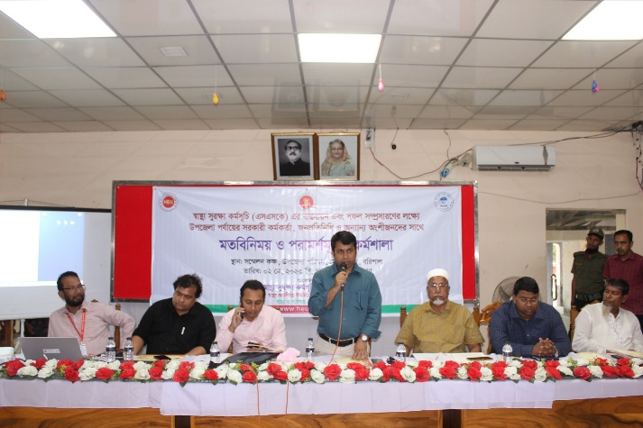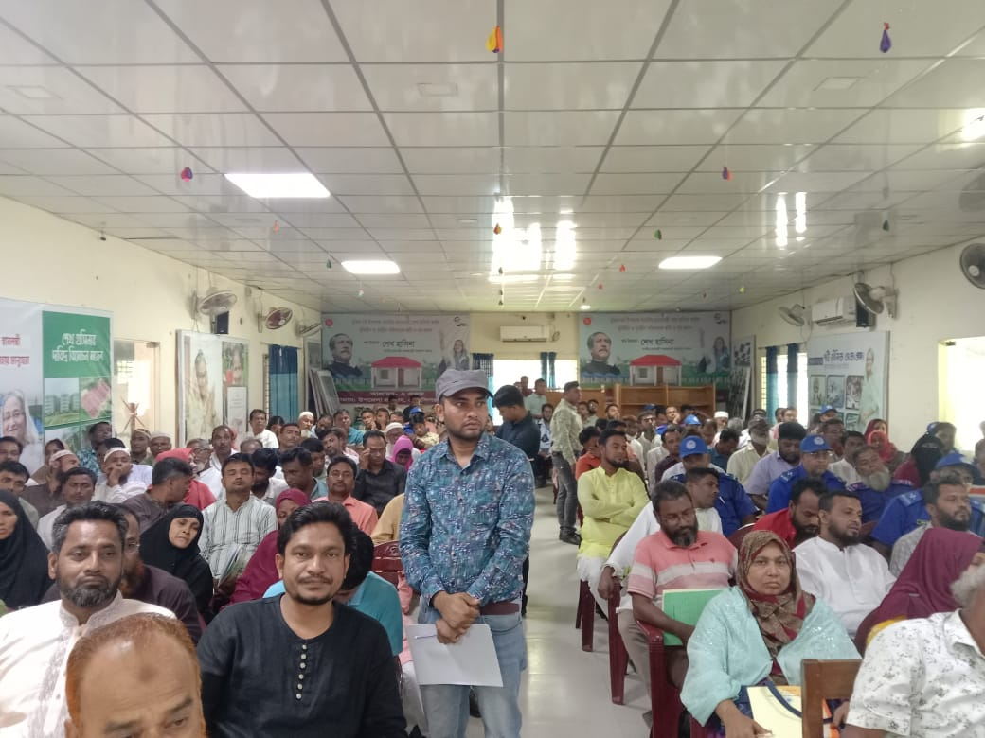
চিত্রঃ মেহেন্দিগঞ্জ উপজেলা পরিষদে অংশীজনদের সহিত আলোচনা ও প্রশিক্ষণ কার্যক্রমে অংশগ্রহণ ।
০৩.০৫.২০২৩
- বরিশাল জেলার আগৈলঝাড়া উপজেলা পরিষদে স্বাস্থ্য সুরক্ষা কর্মসূচি (এসএসকে) বাস্তবায়নের নিমিত্তে অংশীজনদের সহিত আলোচনা ও প্রশিক্ষণ কার্যক্রমে অংশগ্রহণ ।
- স্মারক নংঃ ৪৫.০৫.০০০০.০০৭.৩২.০০৪.২৩.৩০৫ তারিখঃ ২৭/০৪/২০২৩ ইং।
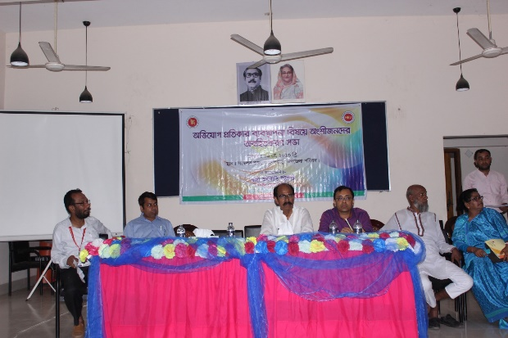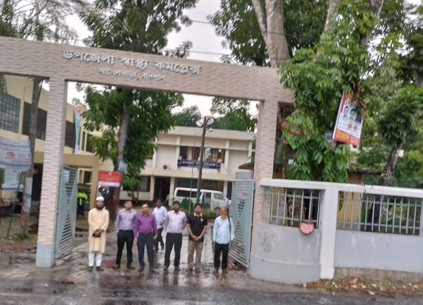
চিত্রঃ আগৈলঝাড়া উপজেলা পরিষদে অংশীজনদের সহিত আলোচনা ও প্রশিক্ষণ কার্যক্রমে অংশগ্রহণ এবং স্বাস্থ্য কমপ্লেক্স পরিদর্শন ।

০৪.০৫.২০২৩
- সরকারি ছুটি

০৫.০৫.২০২৩
- সাপ্তাহিক ছুটি
০৬.০৫.২০২৩
- সাপ্তাহিক ছুটি

০৭.০৫.২০২৩
- সর্বজনীন স্বাস্থ্য সুরক্ষা কর্মসূচির অগ্রগতির রিপোর্ট তৈরি করা।
এপ্রিল ২০২৩ মাসের পে বিল প্রস্তুত করণ।
০৮.০৫.২০২৩
- বরিশাল জেলার মুলাদি, আগৈলঝাড়া ও গৌরনদী উপাজেলা স্বাস্থ্য কমপ্লেক্সের জনবল ও যন্ত্রপাতি বর্তমান অবস্থার মূল্যায়ন করা।

০৯.০৫.২০২৩
- মানিকগঞ্জ জেলার (সাটুরিয়া ও সদর উপজেলায় )স্বাস্থ্য সুরক্ষা কর্মসূচির লিস্টিং কার্যক্রমের অগ্রগতি মূল্যায়নের নিমিত্তে পরিদর্শনের প্রস্তুতি গ্রহন। ।
১০.০৫.২০২৩
- মানিকগঞ্জ জেলার (সাটুরিয়া ও সদর উপজেলায়)স্বাস্থ্য সুরক্ষা কর্মসূচির লিস্টিং কার্যক্রমের অগ্রগতি মূল্যায়নের নিমিত্তে পরিদর্শন ।
- স্মারক নংঃ ৪৫.০৫.০০০০.০০৭.১৮.০০১.২২.৩৩১ তারিখঃ ০৯/০৫/২০২৩ ইং।
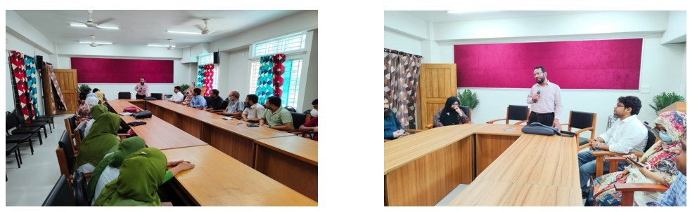
চিত্রঃ সাটুরিয়া উপজেলা স্বাস্থ্য কমপ্লেক্সে চিকিৎসক, নার্স এবং মেডিকেল টেকনোলজিস্টদের সাথে মতবিনিময়
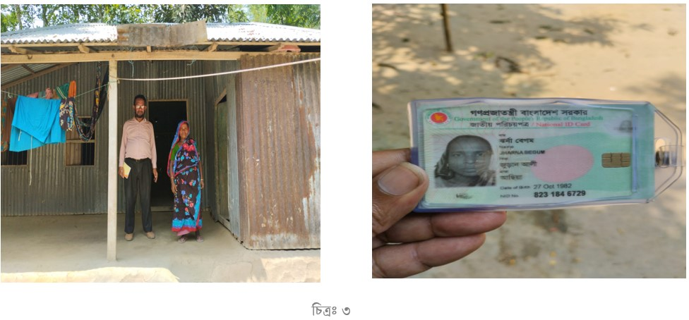
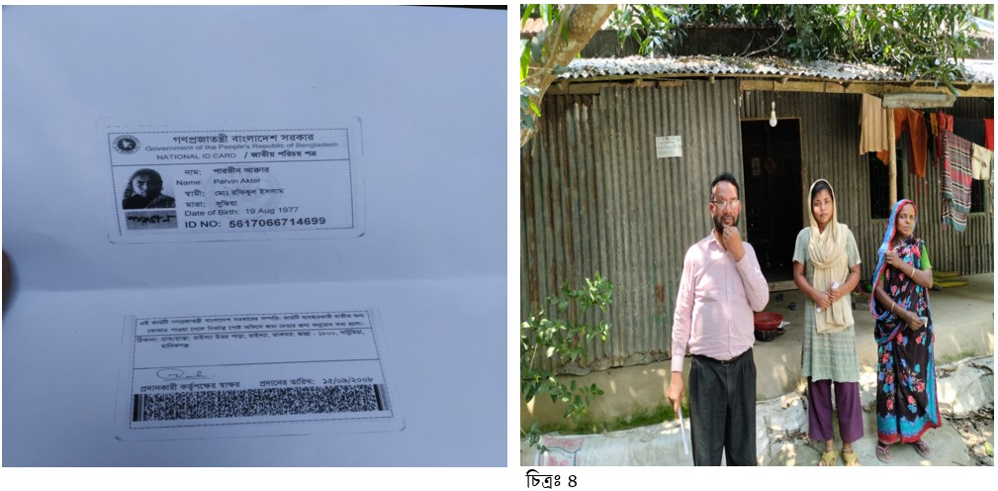

চিত্রঃ ঝর্ণার বাড়ি চিত্রঃ পারভীনের বাড়ি
গ্রামঃ রায়লা উত্তরপাড়া, ওয়ার্ডঃ ০৫, ইউনিয়নঃ ফুকুর হাটি ।

১১.০৫.২০২৩
- মানিকগঞ্জ জেলার (সাটুরিয়া ও সদর উপজেলায়)স্বাস্থ্য সুরক্ষা কর্মসূচির লিস্টিং কার্যক্রমের অগ্রগতি মূল্যায়নের নিমিত্তে পরিদর্শনের রিপোর্ট প্রস্তুতি করণ ।
১২.০৫.২০২৩
- সাপ্তাহিক ছুটি

১৩.০৫.২০২৩
- সাপ্তাহিক ছুটি

১৪.০৫.২০২৩
- মানিকগঞ্জ জেলার (সাটুরিয়া ও সদর উপজেলায়)স্বাস্থ্য সুরক্ষা কর্মসূচির লিস্টিং কার্যক্রমের অগ্রগতি মূল্যায়নের নিমিত্তে পরিদর্শনের রিপোর্ট প্রস্তুতি করণ এবং মহাপরিচালক বরাবর জমা দেওয়া।
১৫.০৫.২০২৩
- স্বাস্থ্য সুরক্ষা কর্মসূচি বাস্তবায়নের নিমিত্তে ন্যাশনাল মেডিক্যাল কলেজে অবহিত করণ সভায় অংশগ্রহণ ।
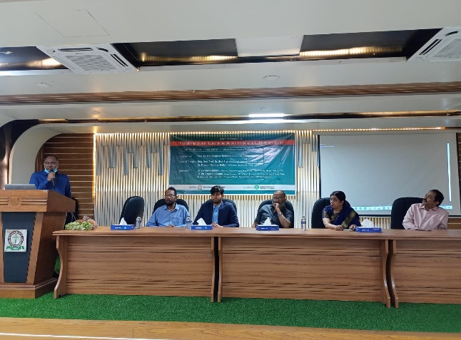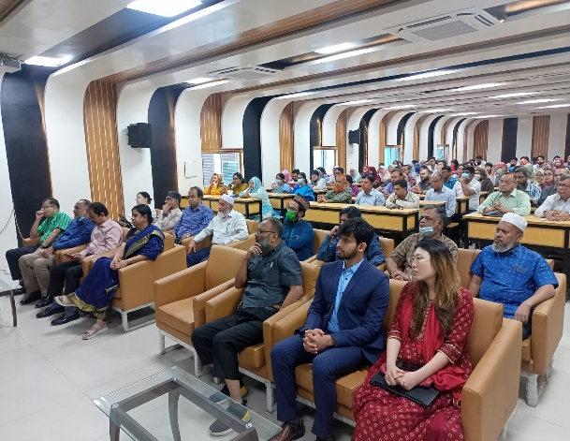
চিত্রঃ ন্যাশনাল মেডিক্যাল কলেজে অবহিত করণ সভায় অংশগ্রহণ ।

১৬. ০৫.২০২৩
- কুড়িগ্রাম জেলার কুড়িগ্রাম জেনারেল হাসপাতাল, উলিপুর, ফুলবাড়ি ও রাজিবপুর উপজেলা স্বাস্থ্য কমপ্লেক্সে প্রসুতি সেবা কার্যক্রমের অগ্রগতি সংক্রান্ত রিপোর্ট প্রস্তুতকরণ।
১৭.০৫.২০২৩
- লক্ষ্মীপুর জেলার লক্ষ্মীপুর সদর হাসপাতাল, রামগতি, রায়পুর ও কমলনগর উপজেলা স্বাস্থ্য কমপ্লেক্সে এসএসকে বাস্তবায়নের নিমিত্ত্বে জনবল ও যন্ত্রপাতির সর্বশেষ অবস্থা ও এসএসকে কার্যক্রমের সার্বিক অগ্রগতির পর্যালোচনা করা।
১৮.০৫.২০২৩
- বরগুনা জেলার বরগুনা জেলা হাসপাতাল, আমতলি ও বামনা উপজেলা স্বাস্থ্য কমপ্লেক্সে এসএসকে বাস্তবায়নের নিমিত্ত্বে জনবল ও যন্ত্রপাতির সর্বশেষ অবস্থা এবং কার্যক্রমের সার্বিক অগ্রগতির পর্যালোচনা করা।
১৯.০৫.২০২৩
- সাপ্তাহিক ছুটি
২০.০৫.২০২৩
- সাপ্তাহিক ছুটি
২১.০৫.২০২৩
- নৈমিত্তিক ছুটি
২২.০৫.২০২৩
- টাঙ্গাইল জেলার সকল উপজেলার স্বাস্থ্য কমপ্লেক্সের মানসম্পন্ন সেবা প্রদানের নিমিত্তে পাওয়ার পয়েন্ট প্রেজেন্টেশন তৈরির টেমপ্লেট প্রস্তুত করণ ও উপজেলা সুমুহে প্রেরন।

২৩.০৫.২০২৩
- বিএমএ ভবনে কিউআইএস কর্তৃক লিডারশীপ, মটিভেশন ও কমিউনিকেশন সংক্রান্ত টেনিং এর জন্য পাওয়ার পয়েন্ট প্রেজেন্টেশন প্রস্তুতকরণ।
২৪.০৫.২০২৩
- টাঙ্গাইল জেলার ঘাটাইল উপজেলার স্বাস্থ্য কমপ্লেক্স ও বাসাইল উপজেলা পরিদর্শনের নিমিত্তে প্রস্তুতি গ্রহন।

২৫.০৫.২০২৩
- ক) টাঙ্গাইল জেলার ঘাটাইল উপজেলা স্বাস্থ্য কমপ্লেক্স পরিদর্শন ।
- স্মারক নং ৪৫.০৫.০০০০.০০7.৩2.013.19.13৭ তারিখ 17 মে, ২০২৩।

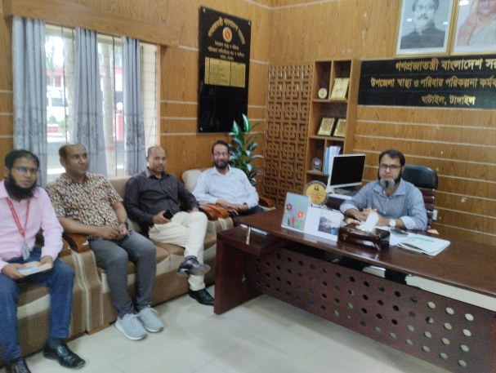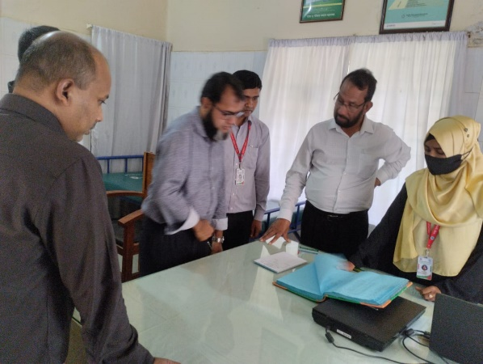
চিত্রঃ ঘাটাইল উপজেলা স্বাস্থ্য কমপ্লেক্স্বে এসএসকে বুথ পরিদর্শন ।

- খ) টাঙ্গাইল জেলার বাসাইল উপজেলা স্বাস্থ্য কমপ্লেক্স পরিদর্শন।
- স্মারক নং ৪৫.০৫.০০০০.০০7.৩2.013.19.13৭ তারিখ 17 মে, ২০২৩।

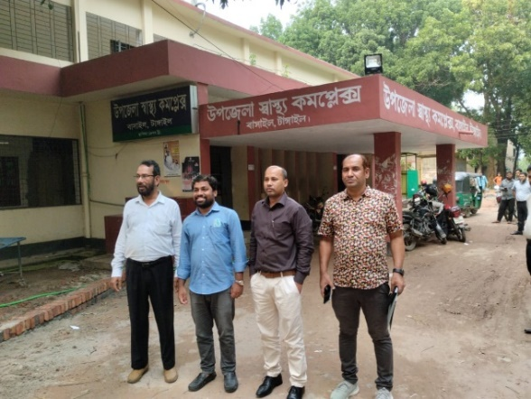
চিত্রঃ বাসাইল উপজেলা স্বাস্থ্য কমপ্লেক্স পরিদর্শন ।
২৬.০৫.২০২৩
- সাপ্তাহিক ছুটি
২৭.০৫.২০২৩
- সাপ্তাহিক ছুটি
২৮.০৫.২০২৩
- ৫ম সেক্টর কর্মসূচির আওতায় ওপি প্রস্তুত করনের জন্য ০১ দিনের কর্মশালায় অংশগ্রহণ।
- স্মারক নংঃ ৪৫.০৫.০০০০.০০৬.০২.১০১৪.২২.২৯১ তারিখঃ ২৮/০৫/২০২৩ ইং
২৯.০৫.২০২৩
- বিএমএ কনফারেন্স কক্ষে কিউআইএস কর্তৃক লিডারশীপ, মটিভেশন ও কমিউনিকেশন সংক্রান্ত টেনিং এ অংশগ্রহণ।
- স্মারক নংঃ ৪৫.০৫.০০০০.০০৮.৩৩.০০৪.২২.২৫৬ তারিখঃ ২২/০৫/২০২৩ ইং
৩০.০৫.২০২৩
- মে মাসের মাসিক কার্যবিবরণী প্রস্তুত করণ
৩১.০৫.২৩
- বিএমএ কনফারেন্স কক্ষে কিউআইএস কর্তৃক লিডারশীপ, মটিভেশন ও কমিউনিকেশন সংক্রান্ত টেনিং এ অংশগ্রহণ।
স্মারক নং ৪৫.০৫.০০০০.০০৮.৩৩.০০৪.২২.২৫৭ তারিখ ২২ মে, ২০২৩।

পরিচালক (গবেষণা)  স্বাস্থ্য অর্থনীতি ইউনিট  স্বাস্থ্য সেবা বিভাগ  স্বাস্থ্য ও পরিবার কল্যাণ মন্ত্রণালয় | ডাঃ মোঃ ইমদাদুল হক  জাতীয় পরামর্শক  এসএসকে, স্বাস্থ্য অর্থনীতি ইউনিট  মোবাইল নং: ০১৭১২-২৫৩৬৬৫  ইমেইল: labnan.adnan@gmail.com

